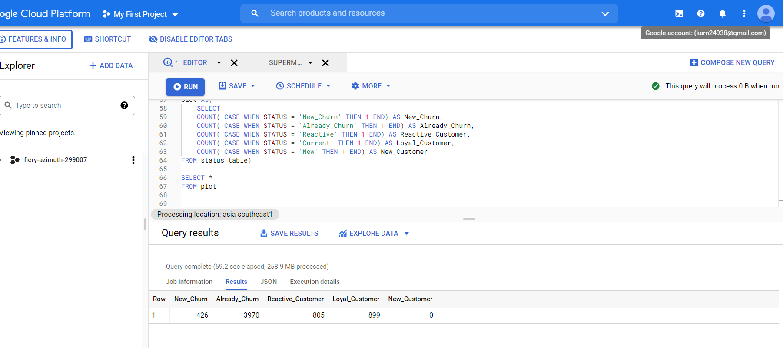



WITH

ADJ_table AS(

        SELECT

        *,

        CASE

            WHEN SHOP_WEEK_STR LIKE '2008%' THEN (SHOP_WEEK + 104)-200800

            WHEN SHOP_WEEK_STR LIKE '2007%' THEN (SHOP_WEEK + 52)-200700

            WHEN SHOP_WEEK_STR LIKE '2006%' THEN (SHOP_WEEK)-200600

            ELSE (SHOP_WEEK)-200600 END

            AS ADJ_SHOP_WEEK

        FROM

            (SELECT *,

            CAST(SHOP_WEEK AS STRING) AS SHOP_WEEK_STR

            FROM `fiery-azimuth-299007.Supermarket_CRM.Supermarket_`

            )

WHERE SHOP_WEEK IS NOT NULL AND cust_code IS NOT NULL

),

Range_table AS(

    SELECT

    cust_code,

    MAX(ADJ_SHOP_WEEK) AS last_TXN,

    MIN(ADJ_SHOP_WEEK) AS first_TXN,

    COUNT(DISTINCT ADJ_SHOP_WEEK) AS count_TXN,

    FROM ADJ_table

WHERE SHOP_WEEK IS NOT NULL AND cust_code IS NOT NULL

GROUP BY cust_code

),

Joint_table AS(

    SELECT ADJ_table, Range_table

    FROM ADJ_table

    LEFT JOIN Range_table

    ON ADJ_table.cust_code = Range_table.cust_code

),

Summarized_table AS(

    SELECT

    ADJ_table.CUST_CODE AS cust_code_use,

    COUNT (CASE WHEN ADJ_table.ADJ_SHOP_WEEK > Range_table.first_TXN AND ADJ_table.ADJ_SHOP_WEEK < Range_table.last_TXN THEN 1 END) AS count_btw_TXN,

    COUNT (CASE WHEN ADJ_table.ADJ_SHOP_WEEK > 115 AND ADJ_table.ADJ_SHOP_WEEK < 119 THEN 1 END) AS count_2nd_Last_Mth,

    MAX(Range_table.last_TXN) AS last_visit,

    MIN(Range_table.first_TXN) AS first_visit,

    FROM Joint_table

    GROUP BY cust_code_use

),

status_table AS (

    SELECT

        cust_code_use,

    CASE

        WHEN last_visit < 119 AND count_2nd_Last_Mth > 0 THEN "New_Churn"

        WHEN last_visit < 119 AND count_2nd_Last_Mth = 0 THEN "Already_Churn"

        WHEN count_2nd_Last_Mth = 0 AND last_visit >= 119 AND first_visit < 115 THEN "Reactive"

        WHEN count_2nd_Last_Mth > 0 AND last_visit >= 119 AND first_visit < 119 THEN "Current"

        WHEN first_visit >= 119 AND count_2nd_Last_Mth = 0 THEN "New"

        END AS STATUS

FROM Summarized_table

),

plot AS(

    SELECT

    COUNT( CASE WHEN STATUS = 'New_Churn' THEN 1 END) AS New_Churn,

    COUNT( CASE WHEN STATUS = 'Already_Churn' THEN 1 END) AS Already_Churn,

    COUNT( CASE WHEN STATUS = 'Reactive' THEN 1 END) AS Reactive_Customer,

    COUNT( CASE WHEN STATUS = 'Current' THEN 1 END) AS Loyal_Customer,

    COUNT( CASE WHEN STATUS = 'New' THEN 1 END) AS New_Customer

FROM status_table)

SELECT *

FROM plot